Data: 25.07.2025
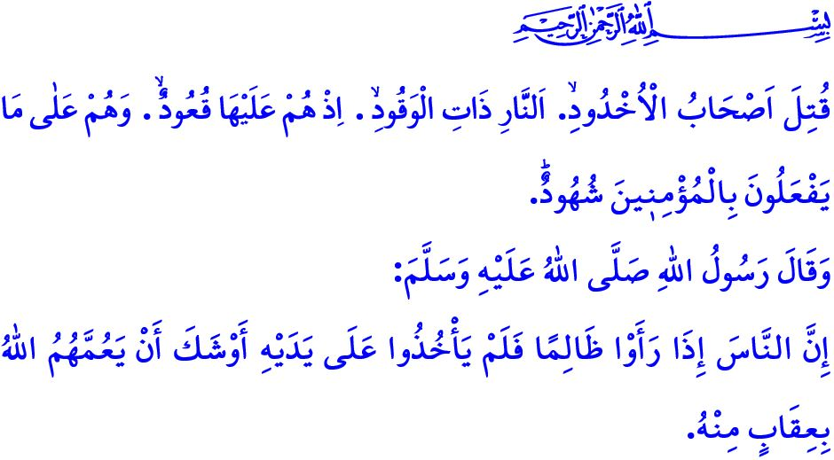

GAZA: LA PROVA D’ONORE DELL’UMANİTÁ
Onorevoli Musulmani!
Nel nostro libro guida, il Sacro Corano, ci sono molte storie piene di saggezza e ammonimenti. Uno di questi è il popolo degli Ashab al-Ukhdud. Nei versetti del Corano che ho recitato all’inizio del mio sermone, questo popolo oppressore ci viene descritto in questo modo: “Maledizione a coloro che prepararono le fosse infuocate, gli Ashâb al-Ukhdûd! Inflissero terribili tormenti ai credenti solo perché credevano in Allah, il Glorioso, il Lodevole, il Sovrano dei cieli e della terra. Ma Allah è testimone di ogni cosa. Coloro che perseguitarono i credenti e le credenti e poi non si pentirono, avranno come castigo l’ardente fuoco dell’Inferno.”
Cari Credenti!
Gli Ashab al-Ukhdud di oggi sono gli oppressori sionisti. Questi criminali accecati dalla brutalità stanno compiendo il massacro più spietato della storia dell’umanità a Gaza, senza distinguere tra donne, bambini o anziani. Sfidando il mondo intero, abbandonano i nostri fratelli alla morte, lasciandoli privi persino di un boccone di pane e di una goccia d’acqua. Li stanno costringendo ad arrendersi o ad abbandonare la propria terra. Ma non bisogna dimenticare che, anche se gli oppressori tramano, è Allah che annienta i loro piani. Anche se gli occupanti disegnano mappe, il destino appartiene solo ad Allah.
Cari Musulmani!
Dal passato fino ad oggi, i credenti sono stati più volte vittime di oppressione. Molti profeti e coloro che hanno creduto in loro sono stati assediati e torturati dagli oppressori. Oggi, anche a Gaza, un piccolo gruppo di credenti resiste con fede, pazienza e dignità contro gli oppressori sionisti e tutti i centri del male che li sostengono. Infatti, il versetto del Corano è ben chiaro: “Quante piccole comunità hanno sconfitto, con il permesso di Allah, gruppi molto più numerosi! Allah è con coloro che sono pazienti.” Sì, la storia è testimone che i discendenti di Kabil hanno perso, mentre quelli di Hâbil hanno vinto. I Nemrud hanno perso, gli Ibrahim hanno vinto. I Faraoni hanno perso, i Musa hanno trionfato. Abu Jahl e Abu Leheb hanno perso, mentre il Profeta Muhammad Mustafa (pbsl) e la sua ummah hanno vinto. Anche oggi, insha’Allah, i nostri fratelli di Gaza vinceranno, e gli oppressori insieme a coloro che li sostengono saranno certamente sconfitti. اِنَّ بَطْشَ رَبِّكَ لَشَد۪يدٌۜ “In verità, la presa del tuo Signore è davvero severa.” In base a questo versetto, questi criminali saranno annientati, proprio come le genti di ‘Ad, Semûd, Lut e gli altri popoli distrutti prima di loro. La maledizione di Allah, degli angeli, degli esseri umani e di tutte le creature, viventi e non viventi, è su di loro. La promessa del nostro Signore è verità: قُلْ لِلَّذ۪ينَ كَفَرُوا سَتُغْلَبُونَ وَتُحْشَرُونَ اِلٰى جَهَنَّمَۜ وَبِئْسَ الْمِهَادُ “Di’ ai miscredenti: Presto sarete sconfitti. Sarete radunati nell’Inferno. Che infame giaciglio!”
Cari Credenti!
Gaza, oggi, non è solo una prova per i Musulmani, ma per l’intera umanità. Gaza è la prova d’onore dell’umanità. Pertanto, indipendentemente dalla religione, razza o colore, tutti devono opporsi a questa oppressione e impegnarsi per trasformare il nostro mondo in una terra di pace e serenità. Altrimenti nessuno al mondo sarà in sicurezza. Nell’hadith che ho recitato all’inizio del mio sermone, il Profeta Muhammad (pbsl) ha detto: “Se le persone assistono all’ingiustizia di un oppressore e non cercano di impedirla, è inevitabile che Allah li colpisca con un castigo collettivo.”
Onorevoli Musulmani!
La nostra nobile nazione ha sempre considerato un onore stare dalla parte degli oppressi contro gli oppressori, ovunque ci fosse un bisognoso, ovunque scorresse una lacrima, ha portato la sua misericordia e il suo aiuto, alhamdulillah. Anche oggi, la nostra nazione agisce come un solo corpo, unito e compatto, mobilitando tutte le sue risorse per lenire le ferite degli oppressi in tutto il mondo, a partire da Gaza. In un contesto in cui l’oppressione e l’ingiustizia nel mondo hanno raggiunto livelli estremi, ciò che spetta a noi è diventare più forti in ogni ambito, che sia scientifico, tecnologico, materiale e spirituale, adottando come principio il versetto del Sublime Allah: وَاَعِدُّوا لَهُمْ مَا اسْتَطَعْتُمْ مِنْ قُوَّةٍ “Preparate, contro di loro, tutte le forze che potrete.” Stringendoci l’un l’altro, abbracciando l’unità e stando lontani da ogni divisione. Senza stancarci senza scoraggiarci, dobbiamo continuare ad accrescere il nostro sostegno e le nostre preghiere per i nostri fratelli, ispirandoci al comando del nostro Signore: لَا تَقْنَطُوا مِنْ رَحْمَةِ اللّٰهِۜ “Non disperate della misericordia di Allah.” Tuttavia non bastano solo le preghiere e gli aiuti, boicottare i prodotti che alimentano l’economia dell’oppressore è un dovere della nostra fede e della nostra umanità. In quanto la scelta di ciò che acquistiamo non è solo commerciale, ma rappresenta una posizione morale e di coscienza. Non dimentichiamo che grazie alle persone dignitose e coscienziose in tutto il mondo, gli oppressori saranno inevitabilmente sconfitti e i credenti saranno certamente vittoriosi.
Cari Credenti!

Stiamo vivendo una delle estati più secche degli ultimi anni. Per favore! Non accendiamo fuochi nelle aree boschive; non abbandoniamo rifiuti, bottiglie di vetro o materiali simili nei boschi o lungo le strade. Una piccola negligenza può distruggere migliaia di ettari di foreste e uccidere innumerevoli esseri viventi. Mentre combattono gli incendi, i nostri eroi raggiungono il grado di martirio. In questa occasione, rivolgo la mia preghiera affinché Allah conceda misericordia ai nostri fratelli che due giorni fa hanno sacrificato le proprie vite lavorando con dedizione per domare gli incendi boschivi. Prego per una pronta guarigione dei feriti e porgo le mie condoglianze e la mia solidarietà alle loro famiglie e alla nostra nobile nazione. Che il nostro Signore Altissimo protegga la nostra patria, la nostra nazione e l’ummah di Muhammad da ogni calamità e disgrazia.

Al-Buruj, 85/4-9.
Al-Baqara, 2/249.
Al-Burûj, 85/12.
Âl-i İmrân, 3/12.
Tirmizî, Tefsîru’l-Kur’ân, 5.
Al- Anfâl, 8/60.
Az- Zumar, 39/53. Direzione Generale Dei Servizi Religiosi

